**Busca-Palavras**

|  |  |  |  |  |  |  |  |  |  |  |  |  |  |  |  |  |  |  |  |  |  |
| --- | --- | --- | --- | --- | --- | --- | --- | --- | --- | --- | --- | --- | --- | --- | --- | --- | --- | --- | --- | --- | --- |
|  |  |  |  |  |  |  |  |  |  |  |  |  |  |  |  |  |  |  |  |  |  |
|  |  |  |  |  |  |  |  |  |  |  |  |  |  |  |  |  |  |  |  |  |  |
|  |  |  |  |  |  |  |  |  |  |  |  |  |  |  |  |  |  |  |  |  |  |
|  |  |  |  |  |  |  |  |  |  |  |  |  |  |  |  |  |  |  |  |  |  |
|  |  |  |  |  |  |  |  |  |  |  |  |  |  |  |  |  |  |  |  |  |  |
|  |  |  |  |  |  |  |  |  |  |  |  |  |  |  |  |  |  |  |  |  |  |
|  |  |  |  |  |  |  |  |  |  |  |  |  |  |  |  |  |  |  |  |  |  |
|  |  |  |  |  |  |  |  |  |  |  |  |  |  |  |  |  |  |  |  |  |  |
|  |  |  |  |  |  |  |  |  |  |  |  |  |  |  |  |  |  |  |  |  |  |
|  |  |  |  |  |  |  |  |  |  |  |  |  |  |  |  |  |  |  |  |  |  |
|  |  |  |  |  |  |  |  |  |  |  |  |  |  |  |  |  |  |  |  |  |  |
|  |  |  |  |  |  |  |  |  |  |  |  |  |  |  |  |  |  |  |  |  |  |
|  |  |  |  |  |  |  |  |  |  |  |  |  |  |  |  |  |  |  |  |  |  |
|  |  |  |  |  |  |  |  |  |  |  |  |  |  |  |  |  |  |  |  |  |  |
|  |  |  |  |  |  |  |  |  |  |  |  |  |  |  |  |  |  |  |  |  |  |
|  |  |  |  |  |  |  |  |  |  |  |  |  |  |  |  |  |  |  |  |  |  |







**EDIÇAO 1002 – outubro 2023**

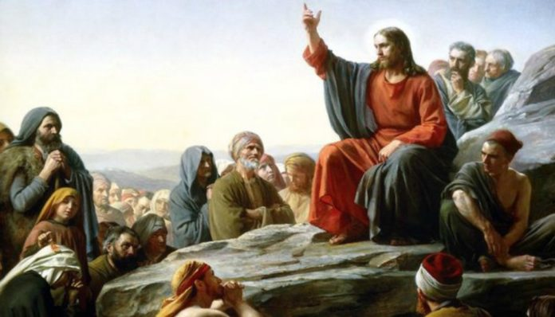



24



Qual o valor do **?**

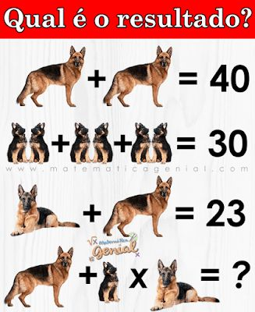

POUSADA AEROPORTO

**Rodovia Br 343, n° 4289**

**Parnaíba – Pi**

**CEP 64208 335 – Brasil**

**O MELHOR É O ATENDIMENTO**

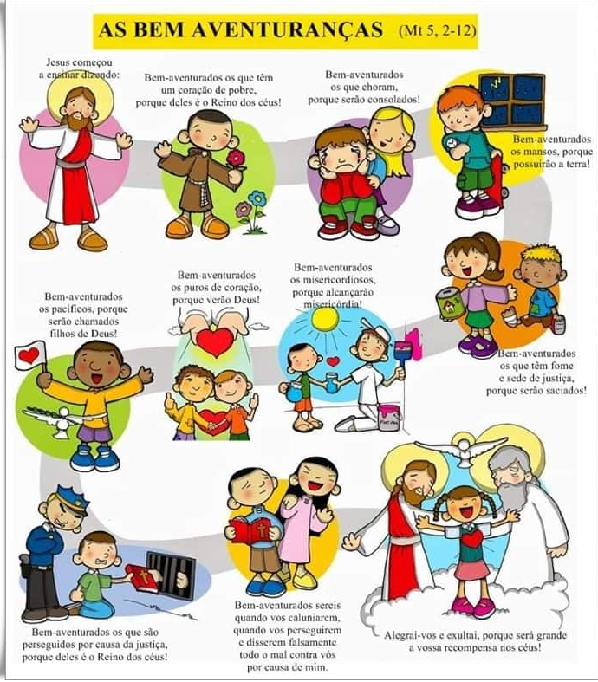

2

**23**

**O SERMÃO DA MONTANHA**

**Mateus 5:1-12**

Certo dia, quando ele ensinava, estavam sentados ali E Jesus, vendo a multidão, subiu a um monte, e, assentando-se, aproximaram-se dele os seus discípulos;

E, abrindo a sua boca, os ensinava, dizendo:  
Bem-aventurados os pobres de espírito, porque deles é o reino dos céus;

Bem-aventurados os que choram, porque eles serão consolados;

Bem-aventurados os mansos, porque eles herdarão a terra;

Bem-aventurados os que têm fome e sede de justiça, porque eles serão fartos

Bem-aventurados os misericordiosos, porque eles alcançarão misericórdia;

Bem-aventurados os limpos de coração, porque eles verão a Deus;

Bem-aventurados os pacificadores, porque eles serão chamados filhos de Deus;

Bem-aventurados os que sofrem perseguição por causa da justiça, porque deles é o reino dos céus;

Bem-aventurados sois vós, quando vos injuriarem e perseguirem e, mentindo, disserem todo o mal contra vós por minha causa.

Exultai e alegrai-vos, porque é grande o vosso galardão nos céus; porque assim perseguiram os profetas que foram antes de vós.



**229**

|  |  |  |  |  |  |  |  |  |  |  |
| --- | --- | --- | --- | --- | --- | --- | --- | --- | --- | --- |
|  | **1** | **2** | **3** | **4** | **5** | **6** | **7** | **8** | **9** | **10** |
| **1** |  |  |  |  |  |  |  |  |  |  |
| **2** |  |  |  |  |  |  |  |  |  |  |
| **3** |  |  |  |  |  |  |  |  |  |  |
| **4** |  |  |  |  |  |  |  |  |  |  |
| **5** |  |  |  |  |  |  |  |  |  |  |
| **6** |  |  |  |  |  |  |  |  |  |  |
| **7** |  |  |  |  |  |  |  |  |  |  |
| **8** |  |  |  |  |  |  |  |  |  |  |
| **9** |  |  |  |  |  |  |  |  |  |  |

**Horizontais**: 1 - Tentação (fig) - Associação Comercial Empresarial/ 2 - Relativo ao ápice - Igual (Gn 16:10); 3 - Novo Testamento - Fabrica; 4 - Tratamento dado a cavalheiros - Árvore da família das ebenáceas; 5 - Rei de Israel casado com Jezabel (1 Rs 16:31) ; 6 - Aparelho de comunicação à distância - Forma arcaica do artigo *o; 7 - Imposto Sindical - Pássaro Brasileiro bem colorido; 8 -* Mamífero roedor - Movimentar nas águas (2 Rs 6:6); 9 - Lugar para guarda cereais. **Verticais**: 1 - Fatigar (2 Dm 23:10) - Parte inferior da perna (Gn 18:2); 2 - Perspectiva; 3 - Centro Intensivo - Fixa; 4 - Som repetido (Ex 27:8) - Repetir; 5 - Mancada; 6 - Desculpa - Mãe de Samuel (l Sm 1:2); 7 -Aqui - Ação do verbo trazer; 8 - Ação de atinar - Qualquer ave palmípede; 9 - Tubo por onde passa agua - Existiam (Gn 6:2); 10 - Pessoa ou coisa feminina de quem se fala (Gn 2:23) - Prender-se com elos.

**2214**

**3**



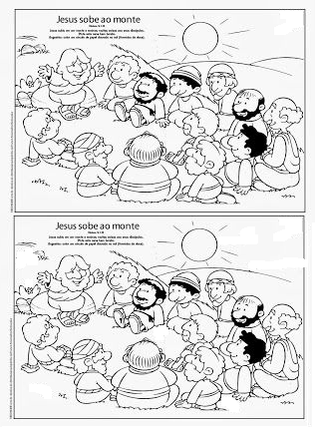



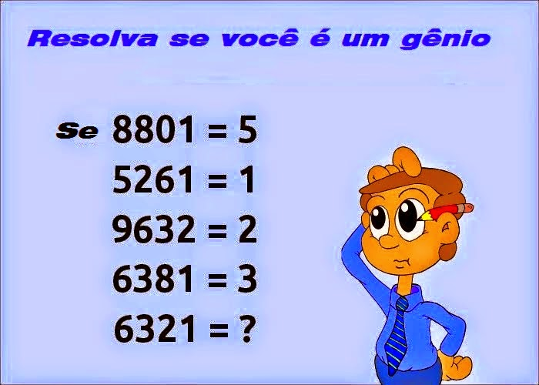

Escreva sua resposta aqui: ___________________________________________________________________________________________________________________________________________________

AdryOtica

**Fone: (85) 3343 0460**

**CANINDÉ CEARÁ**

21

4

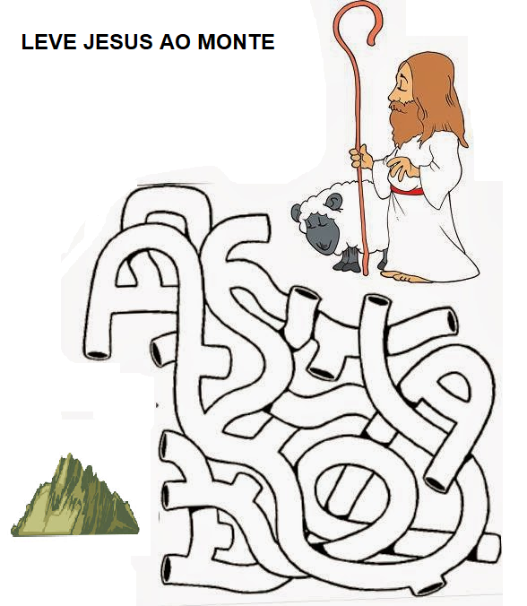



228

|  |  |  |  |  |  |  |  |  |  |  |
| --- | --- | --- | --- | --- | --- | --- | --- | --- | --- | --- |
|  | **1** | **2** | **3** | **4** | **5** | **6** | **7** | **8** | **9** | **10** |
| **1** |  |  |  |  |  |  |  |  |  |  |
| **2** |  |  |  |  |  |  |  |  |  |  |
| **3** |  |  |  |  |  |  |  |  |  |  |
| **4** |  |  |  |  |  |  |  |  |  |  |
| **5** |  |  |  |  |  |  |  |  |  |  |
| **6** |  |  |  |  |  |  |  |  |  |  |
| **7** |  |  |  |  |  |  |  |  |  |  |
| **8** |  |  |  |  |  |  |  |  |  |  |
| **9** |  |  |  |  |  |  |  |  |  |  |
| **10** |  |  |  |  |  |  |  |  |  |  |

**Horizontais**: 1 - Que vem da carne (Dt 10:16) - Brasil; 2 - Chaga - Chefe etíope; 3 - Rio Branco - Agradável; 4 - sem valor algum (NM 21:5) - Puro, limpo (Rx 16:23); 5 - Tipo de pássaro preto - Graceja(Pv 29:9); 6 - Cavalo de pequena estatura - Pedra de moinho (Mt 18:6); 7 - Vão ter vida; 8 - Protege os dedos - Rei Temido; 9 - Fluido hipotético - Colocar (Gn 2:15); 10 - - Sossego (Gn 15:15) - Pertences; **Verticais**: 1 - Pender (Is 10:4) - Departamento; 2 - Aquele que sofre de albinismo - Sétima letra (h) do alfabeto grego; 3 - Rio Claro - Clareza; 4 - De jeito nenhum (Gn 3:3) - Garimpar (Ex 22:2); 5 - Cultivas a terra - Perverso (Gn 2:9); 6 - Limpar com água (Gn 24:32) - Poeira (Gn 2:7); 7 - Adversários (Gn 14:14); 8 - Basce o broto (Nm 21:17) - Rio Grande do Sil; 9 - Que não é fundo (1 Rs 2023) - Oceano (Gn 1:2); 10 - Agarro - Abertura através da qual as pessoas entram e saem de um lugar.(ol) (Ex 12:7)

AURILEIDE MODAS

**A Moda a seu Alcance**

**Aurileide Castelo – (85) 9 8816 8083**

**Rua Romeu Martins. 29 – Canindé-Ceará**

5

20

**DESCUBRA**

RESPONDA CORRETAMENTE O DIAGRAMA ABAIXO E VEJA O NOME OCULTO NOS QUADRINHOS EM AMARELO

**JESUS O PÃO DA VIDA**

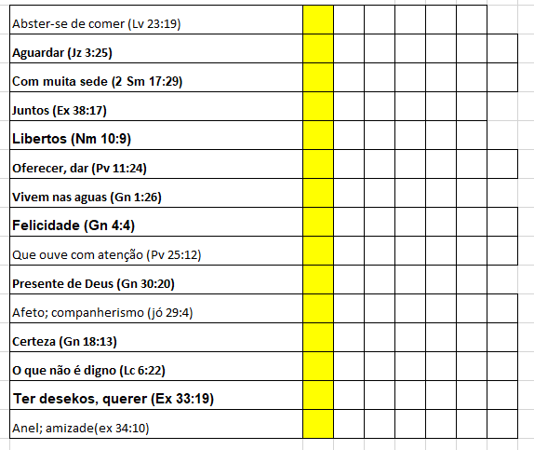





**Os NÙMEROS ÚNICOS é um jogo de raciciocini e lógica. O Objetivo do jogo é completar os quadrados utilando números de 1 a 9 . Para completa-lo basta seguir a seguinte regra^ Não pode haver números repetidos na mesma linha horizontal e vertica , assim como nos quadrados delimitado pela a linha em negrito.**

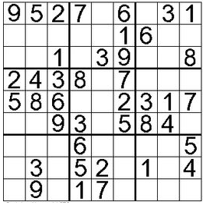

**“Portanto, confessem os seus pecados uns aos outros e orem uns pelos outros para serem curados. A oração de um justo é poderosa e eficaz. “**[**Tiago 5:16**](https://www.bibliaon.com/versiculo/tiago_5_16/)

**19**

**6**



Silábica

|  |  |  |  |  |  |  |
| --- | --- | --- | --- | --- | --- | --- |
|  | **1** | **2** | **3** | **4** | **5** | **6** |
| **1** |  |  |  |  |  |  |
| **2** |  |  |  |  |  |  |
| **3** |  |  |  |  |  |  |
| **4** |  |  |  |  |  |  |
| **5** |  |  |  |  |  |  |
| **6** |  |  |  |  |  |  |

**Porque Deus tanto amou o mundo que deu o seu Filho Unigênito, para que todo o que nele crer não pereça, mas tenha a vida eterna. - João 3:16**

**FORMAR PALAVRAS**

**Veja quais as palavras voce pode formar com as letras abaixo, só valem palavras com quatro ou mais letras, Boa Sorte!**

**N S O N I E**

|  |  |  |  |  |
| --- | --- | --- | --- | --- |
| **SINO** |  |  |  |  |
|  |  |  |  |  |
|  |  |  |  |  |
|  |  |  |  |  |
|  |  |  |  |  |
|  |  |  |  |  |
|  |  |  |  |  |
|  |  |  |  |  |
|  |  |  |  |  |
|  |  |  |  |  |

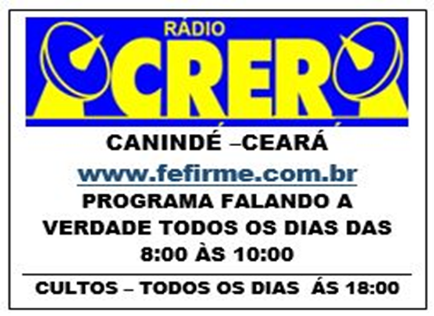

**Horizontais**: 1 - Desgraça (Ob 1:13)/ 2 - Neofilo (1Tm 3:6) - 3 - Serve para pender papeis; Artigo feminino plural - peça destinada a transmitir movimento de rotação a uma roda, eixo etc; 4 - Sem Orientação - Nota Musical; 5 - na parte exterior (Hb 1310) - Massa usada para fazer pão (Mt 13:30); 6 - Defunto (Jr 19:7) - tributo arrecadado pela União (Mt 22:17). **Verticais**: 1 - Pequenas embarcações - mamíferos pinípede, carnívoro; 2 - Limpa (Jo 13:9) - Sacada; 3 - Que expressa mitomania - Enxergar (Is 6:9); 4 - Oferece - Símbolo do Níquel - Três vezes; 5 - Descida (Mq 1:4) - Pingo (Ez 23:34); 6 - Sem pele, Nu - Título de Monarca Iranianos.

**18**

**7**

8



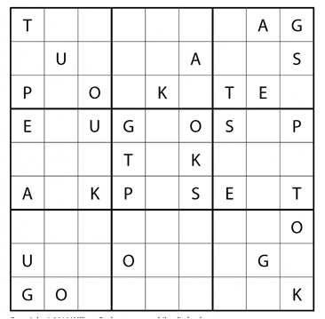

**“Quem não ama não conhece a Deus, porque Deus é amor.**[**1 João 4:8**](https://www.bibliaon.com/versiculo/1_joao_4_8/)

17

As regras da **LETRA ÚNICA**: O jogador deve preencher o quadro maior, que está dividido em 9 quadros, com 9 lacunas cada uma, de forma que os espaços em branco contenham as letras presente no diagrama. As letras não podem se repetir na mesma coluna, linha,ou quadro.



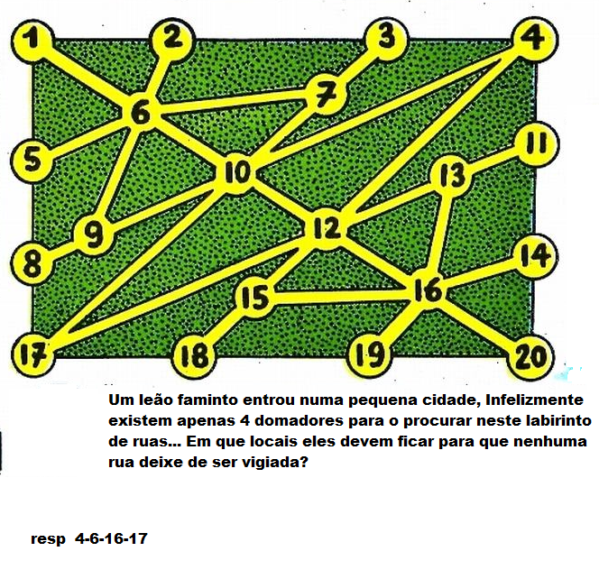



18



**Os NÙMEROS ÚNICOS é um jogo de raciciocini e lógica. O Objetivo do jogo é completar os quadrados utilando números de 1 a 9 . Para completa-lo basta seguir a seguinte regra^ Não pode haver números repetidos na mesma linha horizontal e vertica , assim como nos quadrados delimitado pela a linha em negrito.**

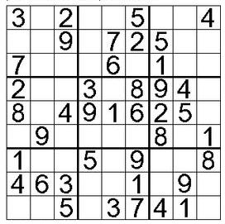

**Amados, amemos uns aos outros, pois o amor procede de Deus. Aquele que ama é nascido de Deus e conhece a Deus.** [**1 João 4:7**](https://www.bibliaon.com/versiculo/1_joao_4_7/)

9



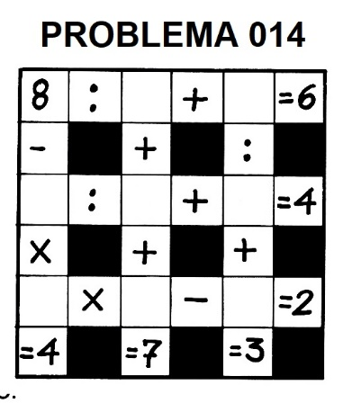

**“Pois o Filho do homem veio buscar e salvar o que estava perdido".** [Lucas 19:10](https://www.bibliaon.com/versiculo/lucas_19_10/)





**QUAL O VALOR DE ?**

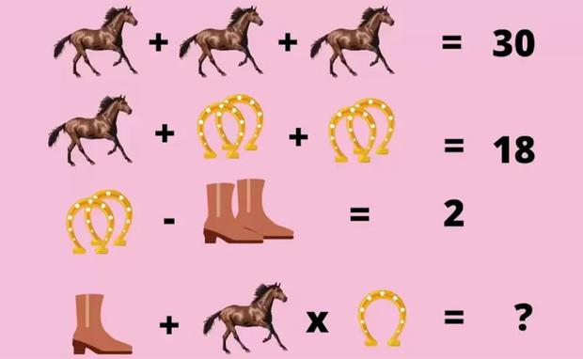





**Os NÙMEROS ÚNICOS é um jogo de raciciocini e lógica. O Objetivo do jogo é completar os quadrados utilando números de 1 a 9 . Para completa-lo basta seguir a seguinte regra^ Não pode haver números repetidos na mesma linha horizontal e vertica , assim como nos quadrados delimitado pela a linha em negrito.**

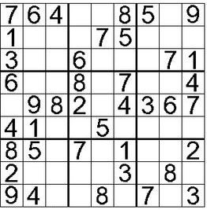

**Respondeu Jesus: " 'Ame o Senhor, o seu Deus de todo o seu coração, de toda a sua alma e de todo o seu entendimento'. Este é o primeiro e maior mandamento. E o segundo é semelhante a ele: 'Ame o seu próximo como a si mesmo'** [**Mateus 22:37-39**](https://www.bibliaon.com/versiculo/mateus_22_37-39/)

15

10

**Horizontais**: 1 - Símbolo do gálio - Aceitar uma exigência; 2 - Aliança Latina - Que tem talo rijo; 3 - Parado - Instituto Brasileiro; 4 - Árvore da família das ebenáceas - *Instituto Tecnológico de Aeronáutica; 65,- Enfureço -* Tipo de vinho alterado; 6- Tem como símbolo Químico CL; 7 - Mistura de terra, argila e água,(2 Sm 22:43) - Ego; 8 - Rebocar; 9 - Sossego (Gn 15:15) - Deserto (Dt 32:10); **Verticais**: 1 - Mancada - Oi ; 2 - Desculpa; 3 - Expressão de surpresa; 4 - Curte com casca de carvalho; 8 - Ânfora grega, de boca larga; 6 - Pessoa ou coisa feminina de quem se fala (Gn 2:23) - Classe superior; 7 - Doutrina Única - Desprovido de Odor; 9 - Peixe da família dos percídeos, - Rondônia.

11

144



**Apenas um cadeado está destrancado. Qual é?**







227

|  |  |  |  |  |  |  |  |  |  |
| --- | --- | --- | --- | --- | --- | --- | --- | --- | --- |
|  | **1** | **2** | **3** | **4** | **5** | **6** | **7** | **8** | **9** |
| **1** |  |  |  |  |  |  |  |  |  |
| **2** |  |  |  |  |  |  |  |  |  |
| **3** |  |  |  |  |  |  |  |  |  |
| **4** |  |  |  |  |  |  |  |  |  |
| **5** |  |  |  |  |  |  |  |  |  |
| **6** |  |  |  |  |  |  |  |  |  |
| **7** |  |  |  |  |  |  |  |  |  |
| **8** |  |  |  |  |  |  |  |  |  |
| **9** |  |  |  |  |  |  |  |  |  |



**Curso totalmente gratuito, entre no ste:** [**www.fefirme.com.br**](http://www.fefirme.com.br) **e baixe grátis as revistas na aba “Artes Diversas”. Boa Sorte!!!**

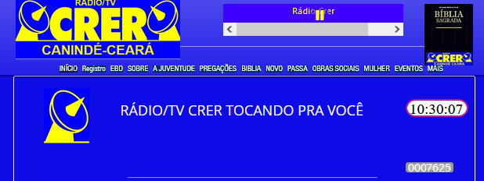

**Você tambem pode ser sócio da Radio Crer, é gratuito, entre em REGISTRO e ganhe muitos prêmios**

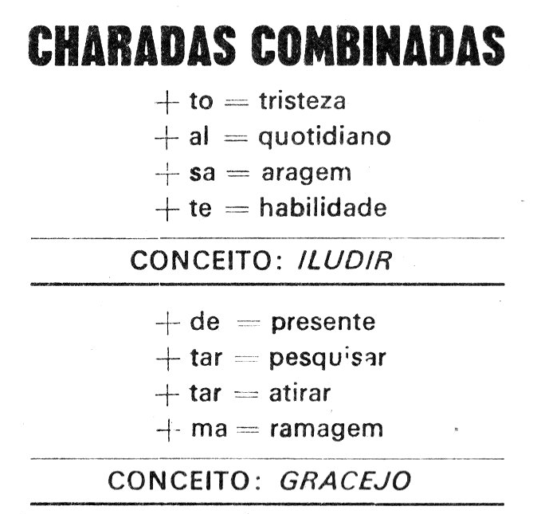

**============================================**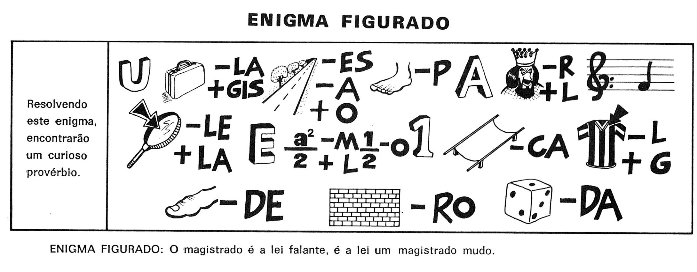

**===============================================**

**DECIFRA-ME:**

13

12

131

12